Система работы по предтекстовой деятельности, направленной на восприятие художественного текста
Одним из требований ФГОС НОО к образовательному процессу в формировании УУД является овладение навыками смыслового чтения текстов.
Начальная школа может внести существенный вклад в этот процесс, т.к. младший школьный возраст является сензетивным для формирования читательской компетентности. Именно в этот период возможно становление ученика – читателя.
В начальной школе для работы с текстом важно качественно организовать этап предтекстовой деятельности. Чем лучше организован этап предчтения, тем легче учащемуся читать и понимать текст.
Предтекстовый компонент предполагает определение цели и задач чтения, ознакомление с ключевыми словами, актуализация предшествующих знаний, диагностика текста и ориентировка в его рамках с помощью вопросов или заданий, побуждение к чтению.
С позиции пробуждения интереса к чтению наиболее продуктивными для учащихся начальной школы могут быть следующие предтекстовые стратегии:
«Соревнуемся с писателем»
Цель стратегии – мотивировать учащихся на прочтение книги.
Ученики прогнозируют содержание книги, просмотрев иллюстрации. Один ученик предлагает вариант сюжета книги, остальные его дополняют.
«Мозговой штурм»
Целью стратегии «Мозговой штурм» является актуализация предшествующих знаний и опыта, имеющих отношение к теме текста. По сути, «Мозговой штурм» - это набор ассоциаций, возникающих по поводу заявленной темы и требующих уточнения по мере освоения информации из текста.
«Глоссарий слов»
Цель стратегии – актуализация и повторение словаря, связанного с темой текста. В качестве варианта применения данной стратегии может быть предложен список слов-понятий с целью предположения, выделения тех из них, которые могут быть связаны с текстом.
«Иллюстрации содержания» (зрительная представленность прогнозируемого содержания текста)
Стратегия, связанная с визуальным восприятием текста через тематические изображения, иллюстрации, которые помогают определить сущность темы.
Интеллектуально – литературные задачи (приём методики субъективизации Г.А.Бакулиной)
Решая интеллектуально-литературные задачи на уроках литературного чтения, учащиеся самостоятельно определяют автора и устанавливают название нового произведения. Формулируют тему, ставят дидактическую цель урока.

Фрагменты уроков с использованием приёмов предтекстовой деятельности в 4 классе
Н.Г.Гарин-Михайловский Детство Тёмы. Глава IV. Старый колодезь
- Авторы литературных произведений – это необыкновенные люди. Одним росчерком пера они могут придать самым обыкновенным словам новое значение. Не вдумаешься в слово – не поймёшь смысл. Только внимательные читатели смогут разгадать авторскую загадку. А вы внимательные читатели?
- Тогда предлагаю вам задуматься о значении слова «колодезь».
- Что означает это слово?
- Но почему Гарин-Михайловский не назвал свой рассказ «Старый колодец»?
- Значит, слово «колодезь» несёт какой-то дополнительный смысл. Какой?
- Где можно найти ответ? (В толковом словаре)
- Прочитайте статью из лексического словаря. (Колодезь – устар. То же, что: колодец.
- Какую особенность вы заметили в словарной статье? (устаревшее слово).
- То есть автор хотел уточнить, что колодец был построен очень давно и уже не используется по назначению.
- Каким вы его себе представляете? Назовите по одному слову. (Старый, грязный, заброшенный, обветшалый и т.д.
- Какая из иллюстраций соответствует вашим представлениям?

В.М.Гаршин «Лягушка-путешественница»
- Сегодня мы будем читать произведение В.М.Гаршина «Лягушка-путешественница». Какие ассоциации возникли у вас, когда вы услышали это сочетание слов?
Учитель записывает все называемые ассоциации.
- Давайте прочитаем текст и узнаем, верными были наши догадки?

Л. Н. Толстой «Прыжок»
На выставке представлены книги Л.Н.Толстого: «Филипок», «Акула», «Лев и собачка», «Прыжок», «Святогор-богатырь», «Булька».
- Рассмотрите выставку книг.
- Что их объединяет?
- Внимательно посмотрите на обложки книг и слова, записанные на доске.
На доске записаны слова: мальчик, обезьяна, корабль, мачта, шляпа, ружьё.
- Сделайте предположение, в какой книге могли встретиться эти слова.
Учащиеся читают слова и указывают на выбранную обложку, потому что и рисунок и слова связаны одной темой.
- Используя этот ориентир, попытайтесь догадаться, о чём пойдёт речь в тексте.
Л.Н.Толстой «Акула»
- Рассмотрите иллюстрации к произведению в учебнике (Ефросинина Л.А., Оморокова М.И. Литературное чтение: 4 класс: учебник для учащихся общеобразовательных учреждений: 2 ч. – М.: Вентана-Граф, 2019, с.5-6)
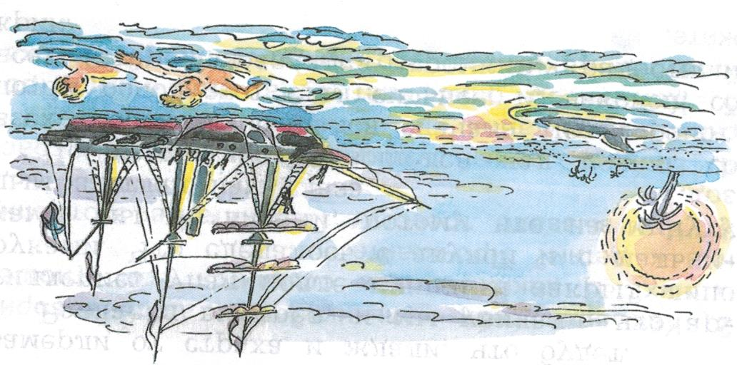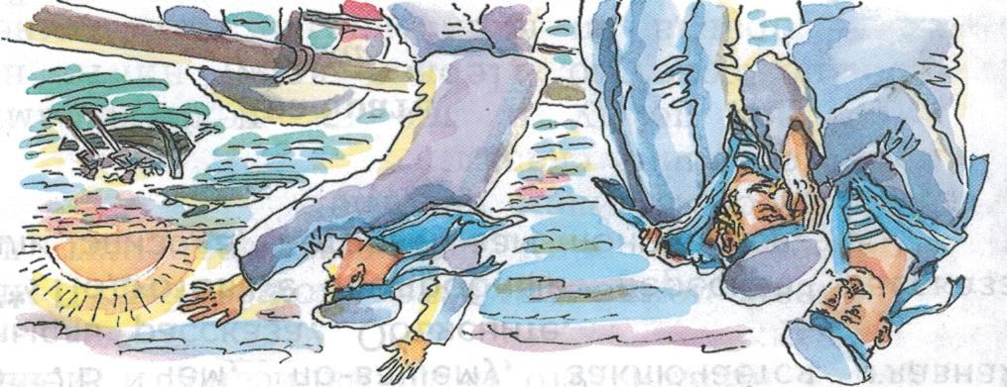
- Вам понятно, кто является героями этого произведения?
- Художник изобразил героев в одинаковом настроении?
- Почему произошли такие изменения в настроении главных героев?
- Попробуйте спрогнозировать содержание рассказа, проанализировав эти иллюстрации.
Один ученик предлагает свой вариант сюжета рассказа, остальные его дополняют.
И.А.Бунин «Детство»
- Прочитайте названия произведений. Определите их авторов. Соедините первые буквы их фамилий. Определите фамилию автора, о творчестве которого мы будем говорить на уроке.
На доске записаны названия литературных произведений: «Снежинка», «Плутишка кот», «Мороз-воевода», «История России в рассказах для детей», «Мужичок с ноготок».
Ученики определяют авторов данных произведений: Бальмонт К.Д., Ушинский К.Д., Некрасов Н.А., Ишимова А.О., Некрасов Н.А.
Соединив первые буквы фамилий, называют фамилию писателя «Бунин»
- Сегодня на уроке мы будем говорить о творчестве Бунина.
- Первую часть темы урока вы определили правильно: Иван Алексеевич Бунин.
- Название нового произведения можно установить по данной записи: «ТЕДЗДФО».
- Но в ней надо заменить буквы, обозначающие парные согласные звуки, на противоположные по звонкости-глухости. Что у вас получилось?
- «Детство».
- Сформулируйте тему урока полностью.
- Тема урока: Иван Алексеевич Бунин «Детство».

